

МИНИСТЕРСТВО НАУКИ И ВЫСШЕГО ОБРАЗОВАНИЯ РОССИЙСКОЙ ФЕДЕРАЦИИ

Федеральное государственное автономное образовательное учреждение высшего образования

|  |
| --- |
| **«Дальневосточный федеральный университет»** |

**институт математики и компьютерных технологий**

**Департамент информационных и компьютерных систем**

**ОТЧЕТ**  
по лабораторной работе № 1

на тему **«****Формирование шаблона отчёта по лабораторной работе»**

По дисциплине **«****Информационные системы и технологии»**

направление подготовки

09.03.03 Прикладная информатика

Прикладная информатика в экономике

|  |  |  |  |
| --- | --- | --- | --- |
|  | Выполнил студент гр. Б9121-09.03.03пиэ/2 | | |
|  |  | | Туровец В.Ю. |
|  | Проверил | старший преподаватель | |
|  |  | | Шувалова Е.И |
|  |  | | |
|  | (оценка) | | |

г. Владивосток  
2022г

## 1 Условие задачи

Разработать шаблон письменного документа для составления отчетов для лабораторных работ. Получить навыки создания и редактирования шаблонов и форм в WORD.

2 Порядок выполнения

## 2.1 Создание шаблона

Шаблон — это тип документа, который при открытии создаёт свою копию.

В Microsoft Office Word 2007 шаблон может иметь расширение dotm (позволяющий выполнять макросы в файле) dotx. Для создания шаблоны был создан документ word. После чего он был сохранён как шаблон (вкладка «Файл», команды «Сохранить как» и сохранить как шаблон (рисунок 1))

Рисунок 1 – Создание шаблона

## 2.2 Шаблон направления на практику

В открытом шаблоне изменена высота листа А4 – 12 см. После шаблон направления был оформлен по образцу и сохранён (рисунок 2).

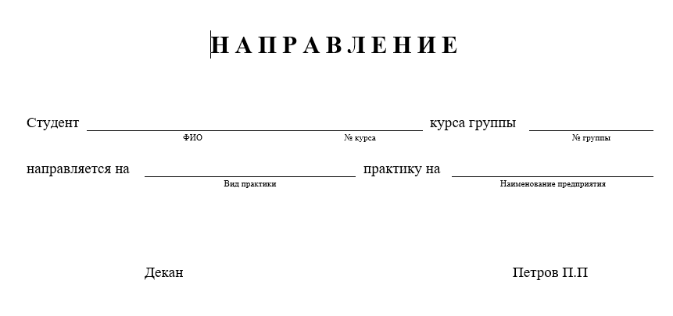

Рисунок 2 – Шаблон направления

## 2.3 Шаблон направления на практику для себя

Готовый шаблон был заполнен на имя студента с печатью и подписью. С помощью точечного рисунка и WordArt (рисунок 3).

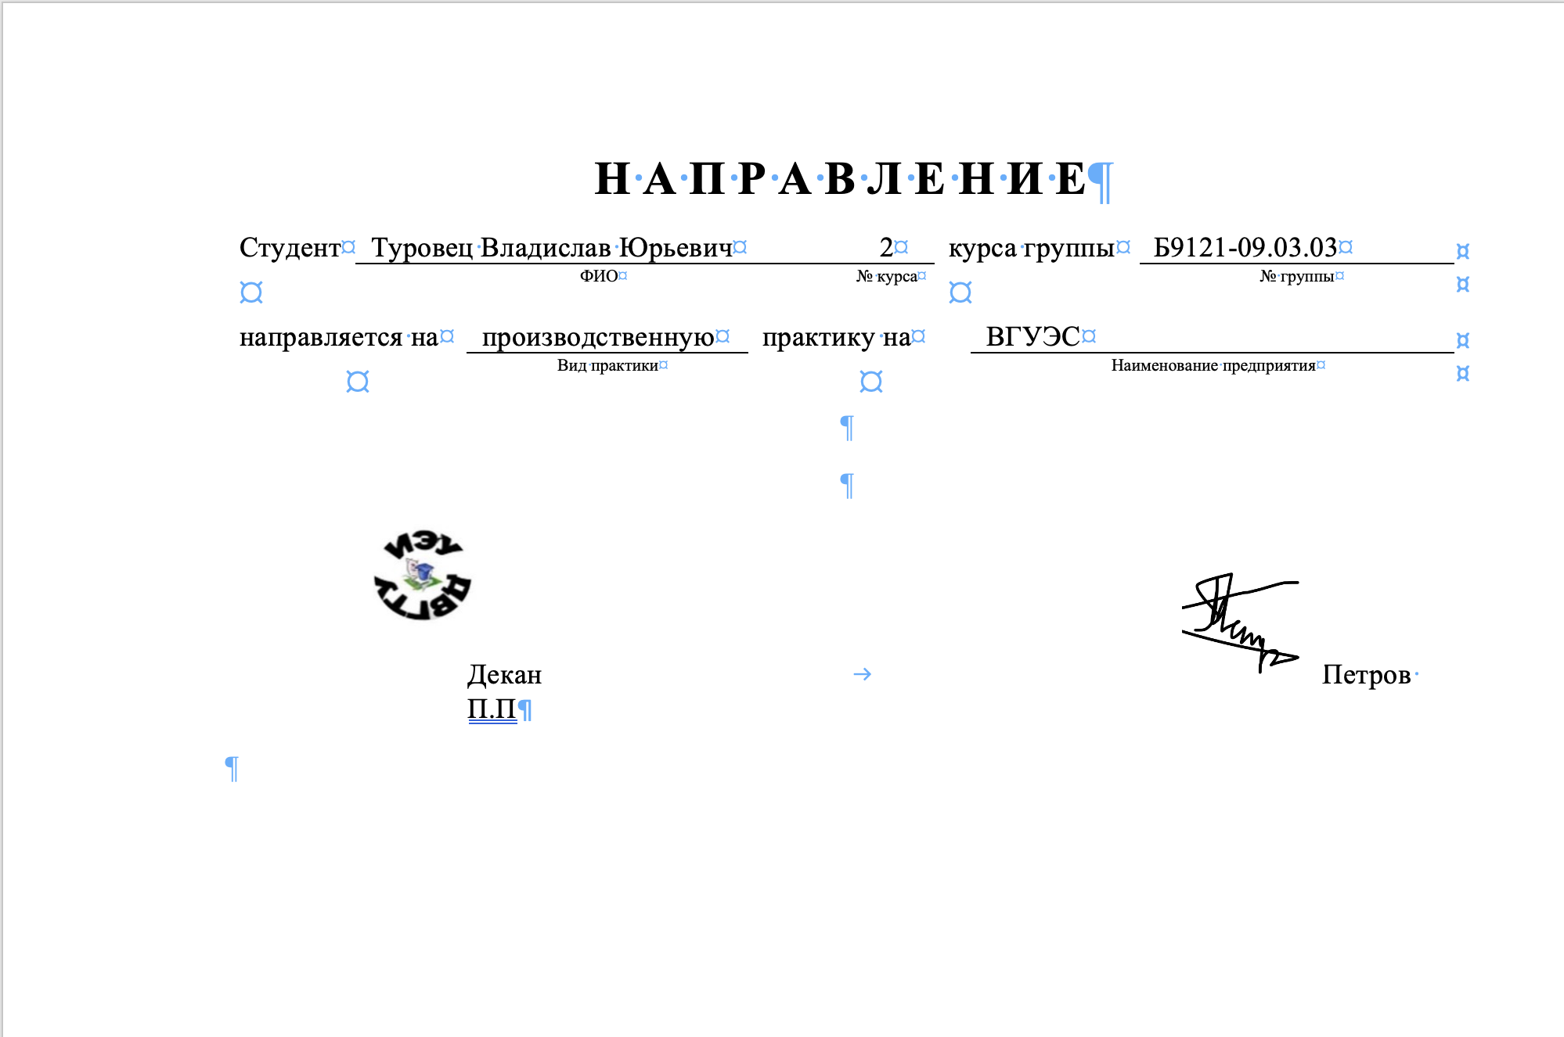

Рисунок 3 – Заполненное направление

## 2.4 Бланк с разными полями формы

Далее через вкладку разработчик был создан бланк с разными полями формы (см. Рисунок 4). После чего были добавлены текстовые поля, где будут указаны ФИО, дата прохождения практики. Флажки-переключатели для выбора типа практики. Список должен содержать названия предприятий. После чего была установлена защита формы, через кнопку Защитить документ. Ограничив форматирование и редактирование.

Рисунок 4 – Бланк с полями формы

## 2.5 Создание текстового документа

Создаётся текстовый документ (рисунок 5).

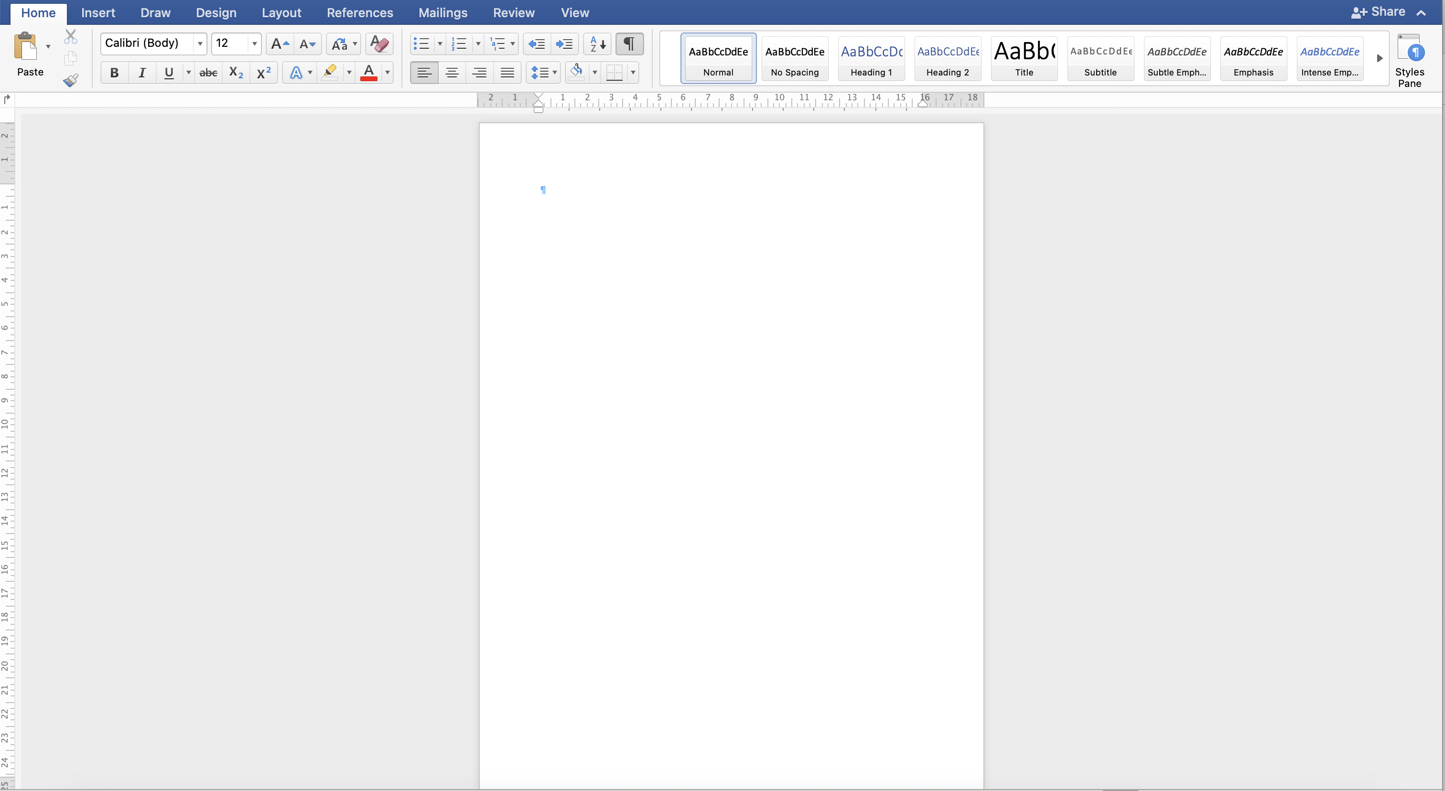

Рисунок 5 – Создание документа

## 2.6 Оформление титульного листа

Титульный лист был оформлен по предоставленному образцу, (рисунок 6).

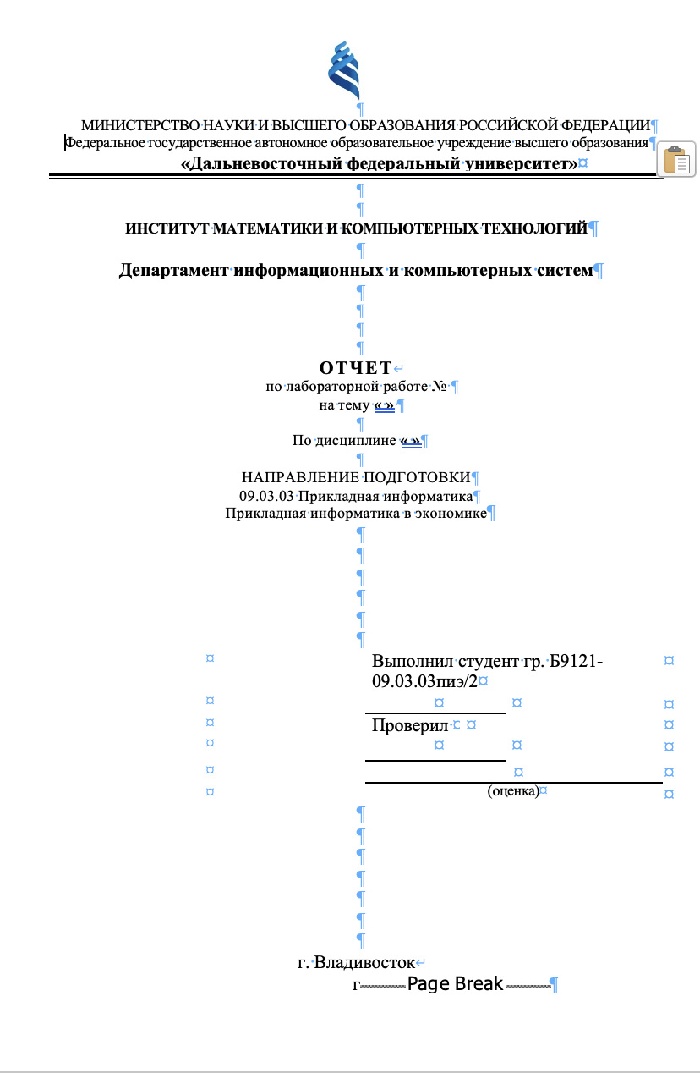

Рисунок 6 – Оформление титульного листа

## 2.7 Формирование заголовков основной части

Были сформированы заголовки основной части.

1) условие задачи.

2) порядок выполнения.

3) полученные результаты.

## 2.8 Разработка программного модуля средствами VBA

Программный модуль разработан для ввода переменной информации на титульный лист шаблона отчета с полями ввода. Для этого: были отмечены на полях титульного листа позиции курсора, с которых необходимо вставлять переменную информацию, с помощью инструмента –Закладка (Вставка \Закладка) (рисунок 7). После чего была разработана форма с полями и написан программный код для переноса данных с формы в соответствующие поля титульного листа (рисунок 8).

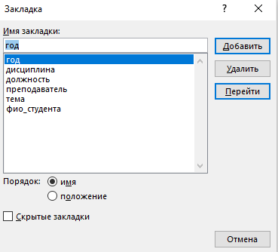

Рисунок 7 – Закладки

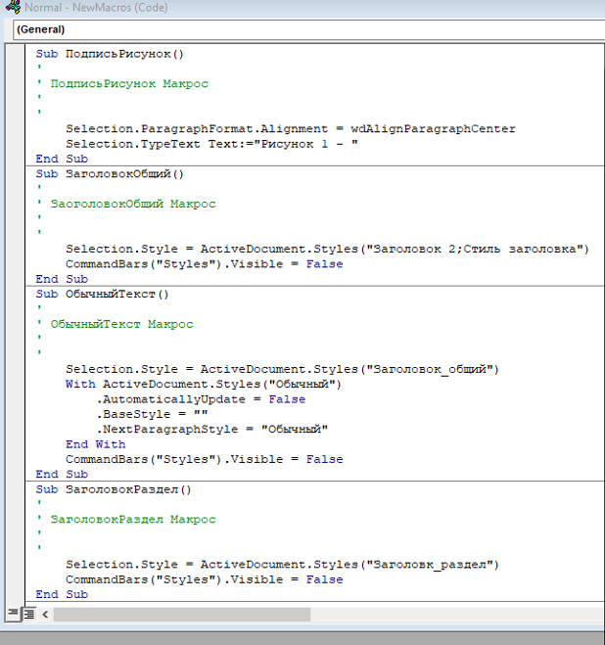

Рисунок 8 – код VBA

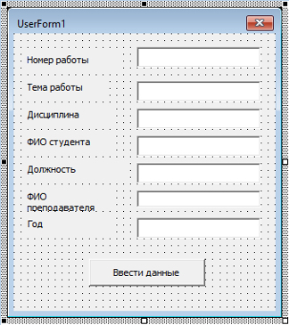

Рисунок 9 – UserForm

## 2.9 Макросы

Для макросов была создана вкладка на ленте (Файл\Параметры\Настроить ленту\Создать вкладку) на которую поместили все кнопки (вызова программных модулей, использования стилей, вставки автотекста и др.), которые используются при формировании отчета (рисунок 9). После чего были записаны макросы для оформления работ и помещены в ранее созданную вкладку (рисунок 10).

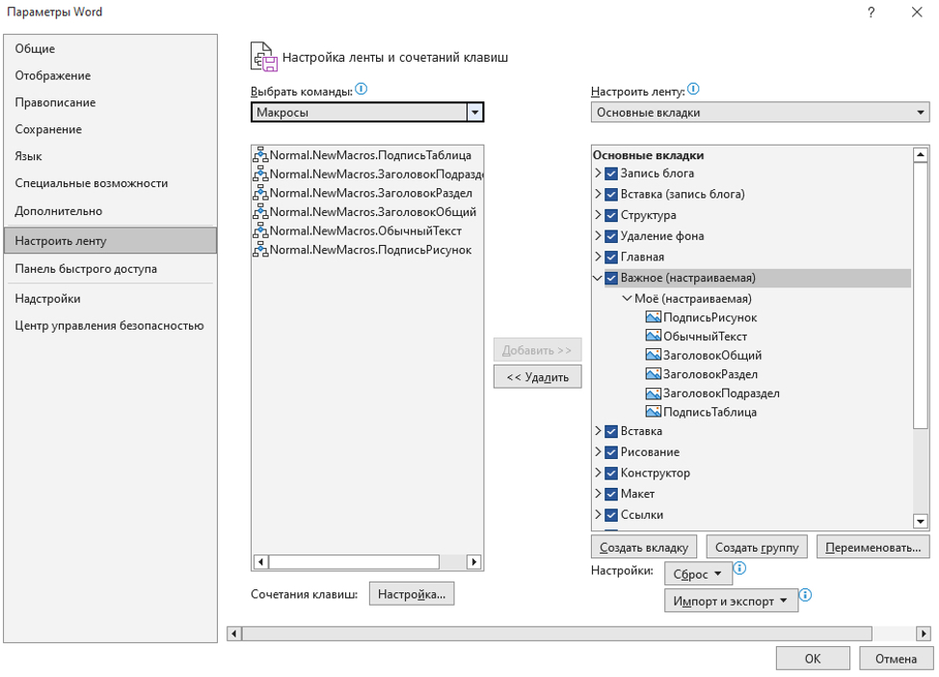

Рисунок 10 – Вкладка разработчик

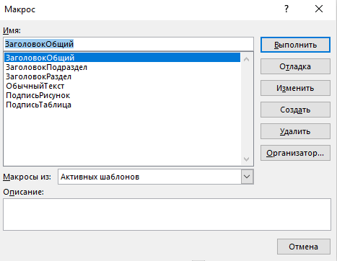

Рисунок 11 – Макросы

## 3 Полученные результаты

Разработан шаблон письменного документа для составления отчётов по лабораторным работам и бланки с направлениями (рисунок 11).

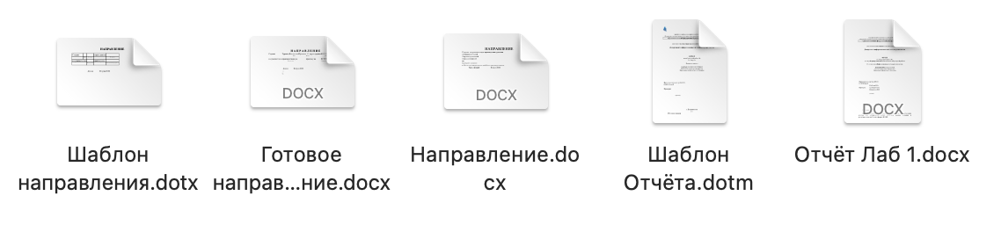

Рисунок 12 – Итоговые файлы лабораторной работы